Приложение № 1
к решению Совета сельского поселения
Акъюловский сельсовет
Муниципального района
Хайбуллинский район
Республики Башкортостан
№Р 17-56 от «06» сентября 2017 года

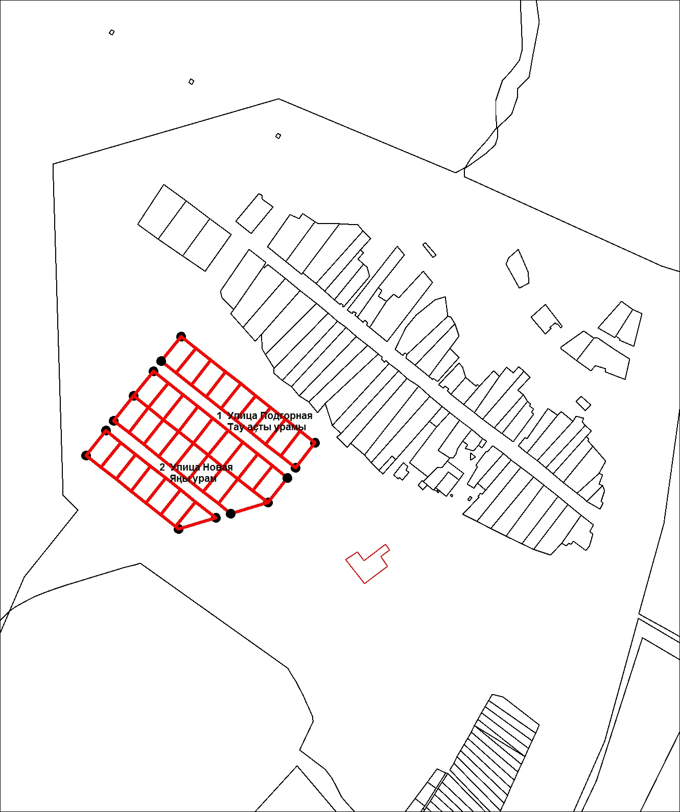
БАШҠОРТОСТАН РЕСПУБЛИКАҺЫ ХӘЙБУЛЛА РАЙОНЫ МУНИЦИПАЛЬ РАЙОНЫ АҠЪЮЛ АУЫЛ СОВЕТЫ АУЫЛ БИЛӘМәҺЕ СОВЕТЫ СОВЕТ СЕЛЬСКОГО ПОСЕЛЕНИЯ АКЪЮЛОВСКИЙ СЕЛЬСОВЕТ МУНИЦИПАЛЬНОГО РАЙОНА ХАЙБУЛЛИНСКИЙ РАЙОН РЕСПУБЛИКИ БАШКОРТОСТАН | ХӘЙБУЛЛА РАЙОНЫ МУНИЦИПАЛЬ РАЙОН ХАКИМИӘТЕ АДМИНИСТРАЦИЯ МУНИЦИПАЛЬНОГО РАЙОНА ХАЙБУЛЛИНСКИЙ РАЙОН РЕСПУБЛИКИ БАШКОРТОСТАН | БАШҠОРТОСТАН РЕСПУБЛИКАҺЫ ХӘЙБУЛЛА РАЙОНЫ МУНИЦИПАЛЬ РАЙОН ХАКИМИӘТЕ АДМИНИСТРАЦИЯ МУНИЦИПАЛЬНОГО РАЙОНА ХАЙБУЛЛИНСКИЙ РАЙОН РЕСПУБЛИКИ БАШКОРТОСТАН

ҠАРАР РЕШЕНИЕ
О наименовании новой улицы в деревне Акназарово сельского поселения Акъюловский сельсовет муниципального района Хайбуллинский район Республики Башкортостан
В соответствии со статьей 16 Федерального Закона от 6 октября 2003 года № 131-ФЗ «Об общих принципах организации местного самоуправления в Российской Федерации», Правилами землепользования и застройки сельского поселения Акъюловский сельсовет муниципального района Хайбуллинский район Республики Башкортостан, в связи с проектированием новых улиц с земельными участками для индивидуального жилищного строительства в д. Акназарово муниципального района Хайбуллинский район Республики Башкортостан, Совет сельского поселения Акъюловский сельсовет муниципального района Хайбуллинский район Республики Башкортостан решил:
1. Присвоить новым улицам в д. Акназарово сельского поселения акъюловский сельсовет муниципального района Хайбуллинский район Республики Башкортостан следующие наименования: 1. Улица Подгорная / Тау аҫты урамы 2. Улица Новая / Яңы урам
2. Опубликовать настоящее решение в информационных стендах сельского поселения Акъюловский сельсовет.
3. Контроль за исполнением настоящего решения возложить на Главу сельского поселения Акъюловский сельсовет Ильбакову Б.И.

Глава сельского поселения
Акъюловский сельсовет Б.И. Ильбаков
№Р 17-56
от «06» сентября 2017 года
с.Галиахметово.

